Главное управление МЧС России по Республике Башкортостан

Правила поведения при штормовом предупреждении

При получении предупреждения о приближении урагана
или сильной бури необходимо:
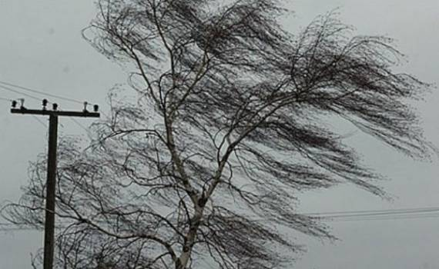
- плотно закрыть, и укрепить все двери и окна;
- на стекла наклеить крест-накрест полоски пластыря (чтобы не разлетались осколки);
- отключить газ и электричество;
- убрать с балкона (в частном доме – со дворов) предметы, которые могут быть унесены ветром;
- в частном доме лучше перебраться в наиболее просторную и прочную его часть, а лучше всего в подвал;
- подготовить свечи, запас воды и пищи, фонарик, медикаменты, документы и деньги, приемник на батарейках.

Если ураган застал на улице:
- Старайтесь держаться подальше от столбов, деревьев, рекламных щитов, опор ЛЭП и проводов;
- Попытайтесь спрятаться под мостом или в подземном переходе
(можно лечь в яму или в любое углубление);
- Передвигаясь на автомобиле, остановитесь, но не покидайте его.

Нельзя
- выходить на улицу сразу после ослабления ветра, так как через несколько минут может возникнуть его новый порыв
- пользоваться лифтом, включать телевизор, подходить к окну
- зажигать огонь, пока не будет уверенности, что нет утечки газа

Для вызова спасателей позвоните по телефону 112

